确有专长用户使用手册

一、确有专长业务端账号申请、登录

1、点击http://61.178.83.89:8099/user/login进入甘肃省中医药管理平台-点击右上角用户注册

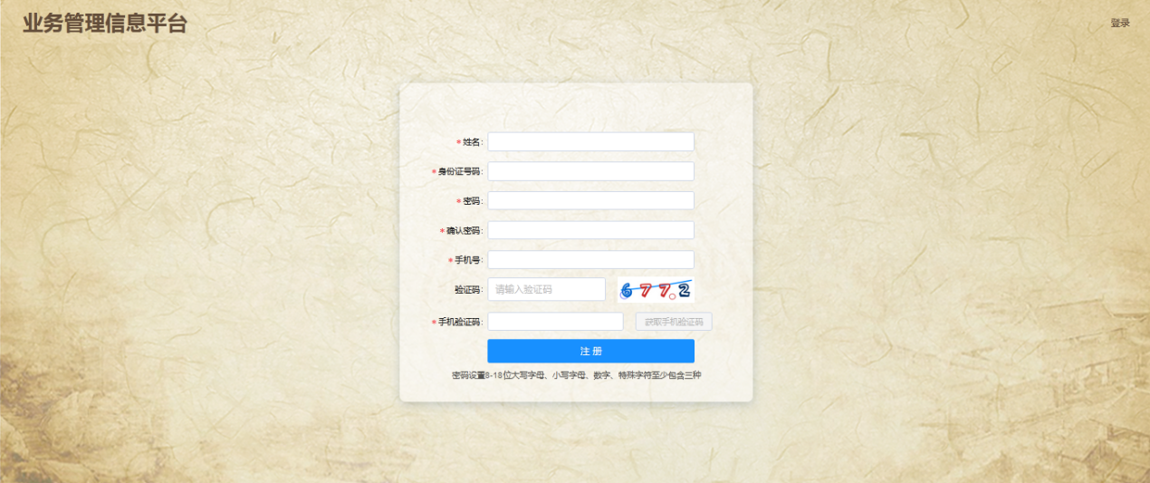

2、注册完成后-进入中医医术确有专长考核-使用注册的账号登录系统

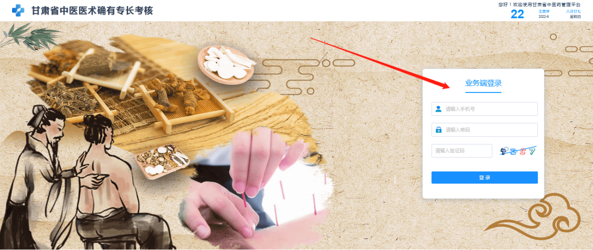

3、登录成功后-点击确有专长-学员模块可进入操作界面进行报名

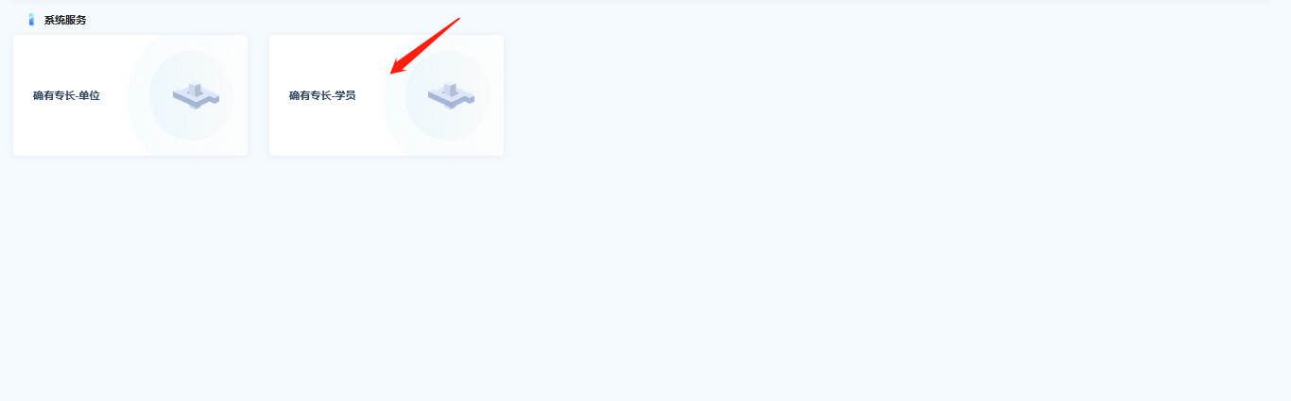

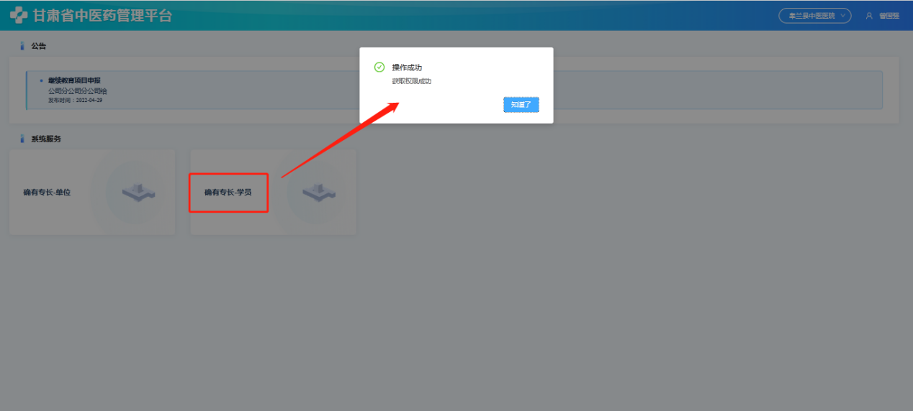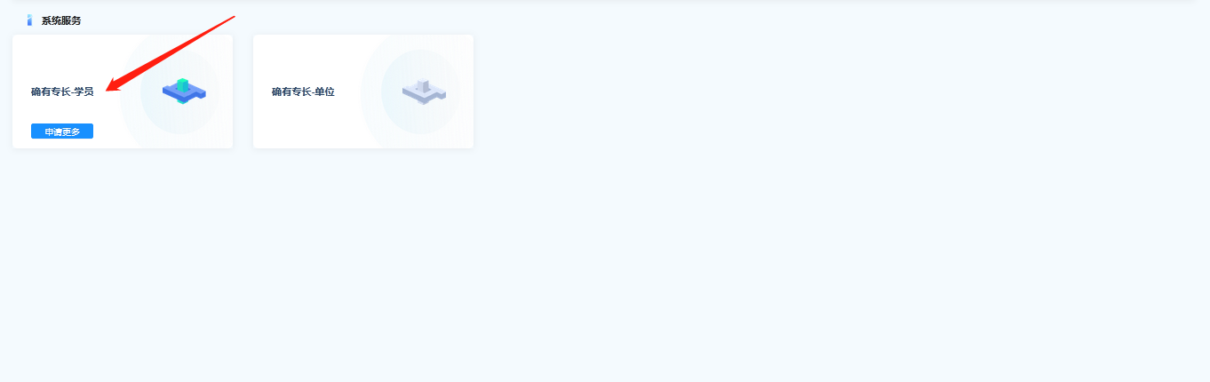

二、确有专长报名流程

1、业务端登录-确有专长-学员-选择报名类型（多年实践、师承学习）

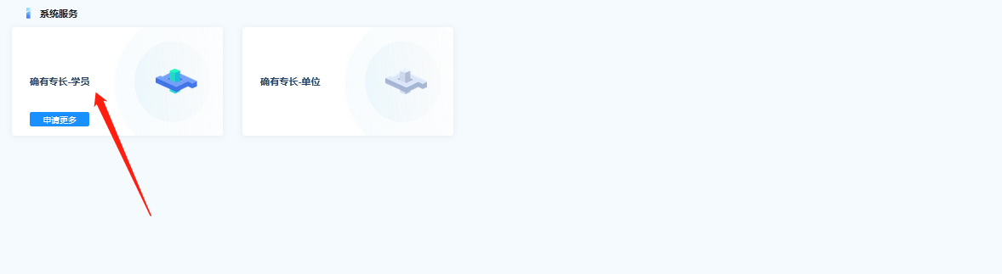

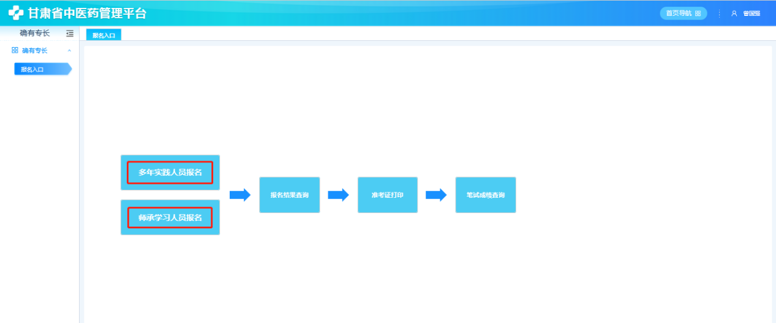

2、多年实践人员报名（填写多年实践人员信息、推荐老师一、推荐老师二）

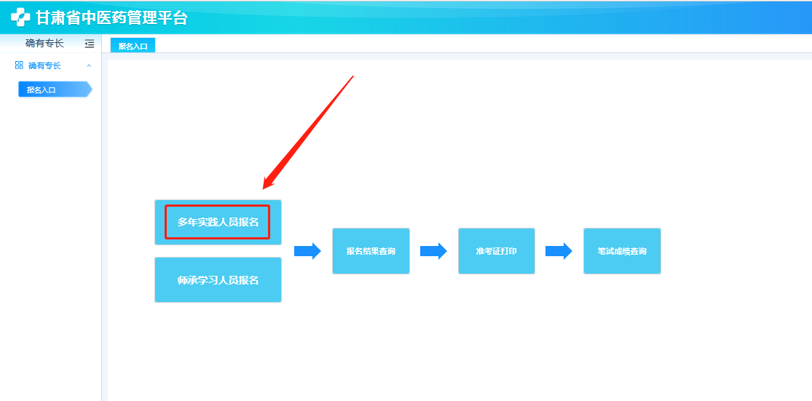

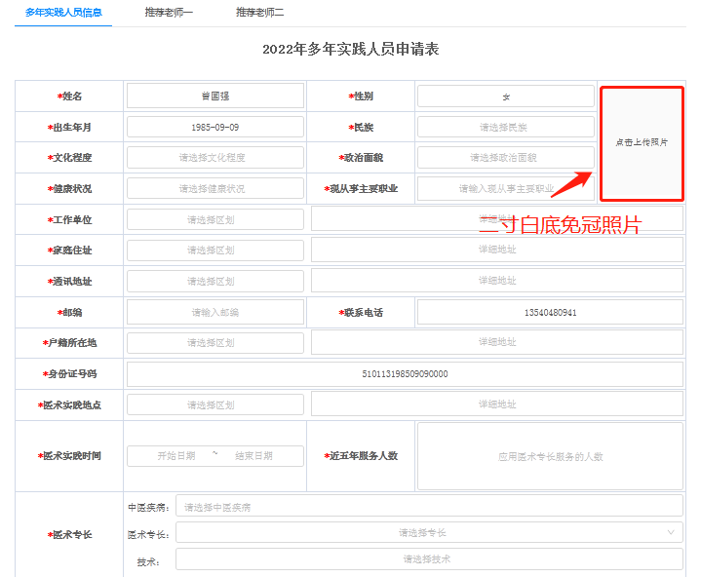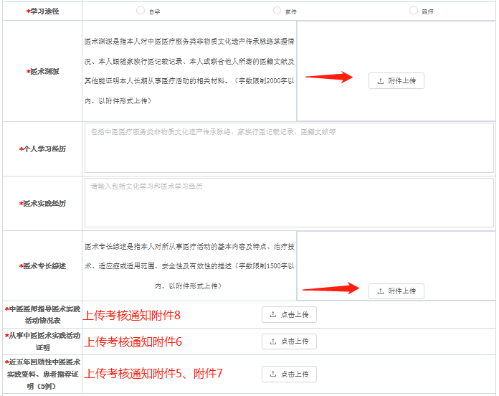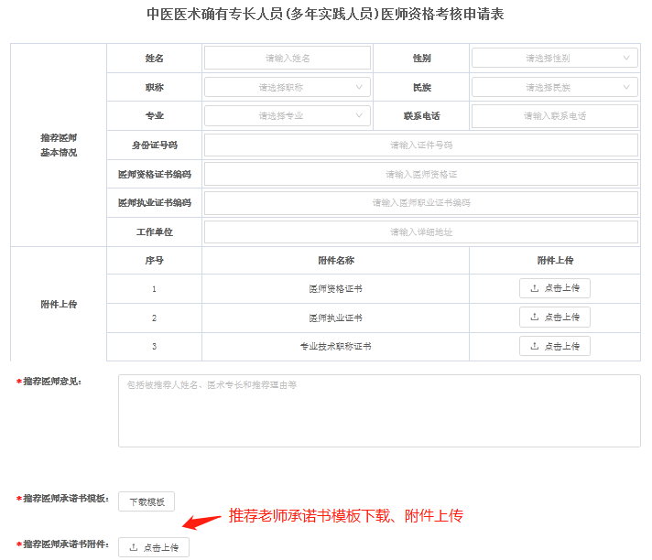

3、师承学习人员报名（填写师承学习人员信息、指导老师、推荐老师一、推荐老师二）

